**Лабораторная работа №9.**

**Сбалансированная транспортная задача.**

**Распределение однородных ресурсов**

Транспортная задача может быть сформулирована различными способами. *Постановка задачи А.* Пусть имеетсяmисточников финансирования А1,А2,...,

Аm и n периодов финансирования В1, B2, ..., Вn. Известны затраты, связанные с выделением единицы денежных ресурсов Сij из i-го источника в j-ом периоде, а также объемы финансирования из каждого i-го источника в течение всего времени – аi. Известны суммарные объемы финансирования из всех источников в каждый j-й период времени – b j. Требуется определить объемы финансирования xij из i-го источника в j-ом периоде, чтобы:

1. Ресурсы всех источников были реализованы.
2. Обеспечить финансирование в полном объеме в каждом периоде.
3. Достигнуть экстремума выбранного критерия оптимизации.

*Постановка задачи В.* Пусть имеетсяnпунктов производства(хранения)А1,А2,…, Аn, некоторого однородного ресурса, запасы которого составляют a1,a2,…,a n условных единиц соответственно. Кроме этого, имеется m пунктов потребления В1,В2,…, Вm данного ресурса с потребностями b1,b2,…,b m условных единиц. Кроме этого, известна матрица перевозок С, элементы которой cij – затраты на перемещение единицы ресурса из Ai – пункта хранения в Bj − пункт потребления.

**Требуется** вывезти все ресурсы из пунктов храненияAi,удовлетворитьпотребности во всех пунктах Bj, все перевозки выполнить с минимальными суммарными затратами.

|  |  |  |  |  |  |  |  |  |  |
| --- | --- | --- | --- | --- | --- | --- | --- | --- | --- |
| Для решения поставленной задачи сформулируем её математическую модель, | | | | | | | | |  |
| первоначально сведя исходные данные в следующую таблицу: | | | | | | |  |  |  |
| **Bj** | **B1** |  | **B2** |  | **…** | **B** | **m** | **Запасы ai** |  |
| **Ai** |  |  |  |
|  |  |  |  |  |  |  |  |  |
| **А1** | c11 | c12 |  | … |  | c1m |  | a1 |  |
| **А2** | c21 | c22 |  | … |  | c2m |  | a2 |  |
| **…** | … | … |  | … |  | … |  | … |  |
| **Аn** | cn1 | cn2 |  | … |  | cnm |  | an |  |
| **Потребности** | b1 | b2 |  | … |  | B m |  |  |  |
| **bj** |  |  |  |  |  |  |  |  |  |
| Различают закрытую (сбалансированную) и открытую (несбалансированную) | | | | | | | | |  |
| транспортную задачу. При этом, если | | | |  |  |  |  |  |  |
|  |  |  | *n* | *m* |  |  |  |  |  |
|  |  |  | ∑ *ai* ∑*b j* | |  |  |  |  |  |
|  |  |  | *i* 1 | *j* 1 | , |  |  |  |  |
|  |  |  |  |  |  |  |  |  |
| то задача называется сбалансированной, в противном случае – | | | | | | | несбалансированной. | |  |
| Для решения сформулированной задачи составим ее математическую модель. | | | | | | | | |  |
| **Математическая модель закрытой транспортной задачи.** Для построения | | | | | | | | |  |
| математической модели задачи: | | |  |  |  |  |  |  |  |
| 1. Определим неизвестные и их количество. | | | | | |  |  |  |  |
| Обозначим через xij количество ресурса, перемещаемого из Ai пункта | | | | | | | | |  |
| хранения в Bj пункт потребления. Таким образом, элементы xijобразуют матрицу | | | | | | | | |  |
| перевозок Xnхm. |  |  |  |  |  |  |  |  |  |
| 2. Запишем целевую функцию − | | | | суммарные затраты на перевозку ресурсов, | | | | |  |
| которую необходимо минимизировать | | | |  |  |  |  |  |  |
|  |  | *n* | *m* |  |  |  |  |  |  |
|  | *F* ( *X* )∑ ∑ *cij* | | | ⋅ *xij* min | | (1) |  |  |  |
|  |  | *i*1 *j* 1 | |  |  |  |  |  |  |
| 3. Сформулируем ограничения рассматриваемой задачи. | | | | | | |  |  |  |
| 3.1. Ресурсы из всех пунктов отправления должны быть вывезены. Это | | | | | | | | |  |
| ограничение можно записать в виде: | | | |  |  |  |  |  |  |

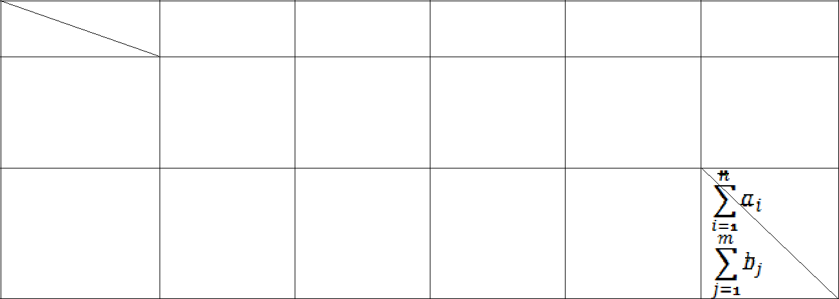

|  |  |
| --- | --- |
| *m* |  |
| ∑ *xi j*  *ai* , ( *i* 1, 2,K, *n*) | (2) |

*j*1

Т.е. сумма элементов каждой строки матрицы перевозок Х равна запасу ресурса в данном пункте хранения.

3.2.Необходимо удовлетворить запросы каждого потребителя в данном ресурсе. Это ограничение можно записать в виде:

|  |  |
| --- | --- |
| *n* |  |
| ∑*xi j*  *bj* , ( *j* 1, 2,K, *m*) | (3) |

*i*1

3.3.Введем граничные условия, которые определяют предельно допустимые значения искомых переменных. Для нашей задачи их можно представить в виде:

|  |  |
| --- | --- |
| *xi j* 0 ,( *i*  1, 2 , K , *n* , *j*  1, 2 , K , *m* ) | ( 4 ) |

Таким образом, целевая функция (1) и ограничения (2-4) образуют математическую модель сбалансированной транспортной задачи.

**Решение задачи**

**Постановка задачи.** Имеется четыре песчаных карьеров,из которых песокдоставляется на три стройки. Известны запасы сырья на каждом объекте и потребности строек в этом песке. Кроме того, известны затраты в рублях, связанные с перевозкой одного кубического метра песка с каждого карьера на каждую стройку. Исходные данные представлены в таблице 1.

Таблица 1. Данные к сбалансированной транспортной задаче.

|  |  |  |  |  |  |
| --- | --- | --- | --- | --- | --- |
| **Стройка** | **Стройка** | **Стройка** | **Стройка** | **Запасы** |  |
| **Карьер** |  |
| **1** | **2** | **3** | **песка ai** |  |
|  |  |  |  |  |  |
| **Карьер 1** | 10 | 15 | 20 | 350 |  |
|  |  |  |  |  |  |
| **Карьер 2** | 15 | 15 | 10 | 100 |  |
|  |  |  |  |  |  |
| **Карьер 3** | 20 | 10 | 15 | 250 |  |
|  |  |  |  |  |  |
| **Карьер 4** | 10 | 10 | 25 | 400 |  |
|  |  |  |  |  |  |
| **Потребности** | **500** | **500** | **100** |  |  |
| **в песке bj** |  |  |
|  |  |  |  |  |
|  |  |  |  |  |  |

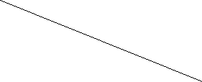

**Требуется** составить план перевозки песка так,чтобы вывести весь песок изкарьеров, обеспечить всех потребителей данным видом ресурса и при этом все перевозки необходимо выполнить с минимальными затратами.

Для решения сформулированной задачи составим ее математическую модель.

Проверим задачу на сбалансированность:



**Математическая модель сбалансированной транспортной задачи.** Дляпостроения математической модели задачи:

1. Определим неизвестные и их количество.

Обозначим через xij количество песка (м3),перемещаемого из i-го карьера на j-ю стройку. Таким образом, элементы xijобразуют матрицу перевозок X4х4.

2.Запишем целевую функцию.

*F(X)=10*x11+15*x12+20*x13+15*x21+15*x22+10*x23 +20*x31+*

*+10*x32+15*x33+10*x41+10*x42+25*x43 → min*(1**´**)

1. Сформулируем ограничения рассматриваемой задачи.

3.1. Песок из всех карьеров должен быть вывезен. Это ограничение можно

записать в виде:

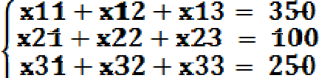

 (2**´**)



3.2. Необходимо удовлетворить потребности каждой стройки в песке. Это ограничение можно записать так:

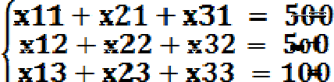

(3**´**)



3.3. Введем граничные условия, которые определяют предельно допустимые значения искомых переменных. Для нашей задачи их можно представить в виде: x11≥0, x12≥0, x13≥0, x21≥0, x22≥0, x23≥0, x31≥0, x32≥0, x33≥0, x41≥0, x42≥0, x43≥0,(4**´** )

Таким образом, целевая функция (1**´** ) и ограничения (2**´** − 4 **´** ) образуют математическую модель сбалансированной транспортной задачи.

**Решение задачи в среде ЭТ MSExcel.** Для решения задачи с помощьюнадстройки Поиск решения в среде ЭТ MSExcel необходимо:

1. На следующем листе, с именем Сбалансированная ТЗ, создайте таблицу для ввода условий задачи и введите исходные данные.
   1. Запишите матрицу затрат на перевозки С4х4.
   2. Составьте матрицу перевозок Х4х4 с пока нулевыми значениями xij.
   3. Дополните матрицу перевозок двумя столбцами справа и двумя строками снизу, в которые записать:

запасы песка аi и количество вывезенного ресурса из каждого карьера, используя встроенную функцию MS Excel – СУММ();

потребности в песке bj и количество доставленного песка на каждую.

стройку, используя встроенную функцию MSExcel – СУММ().

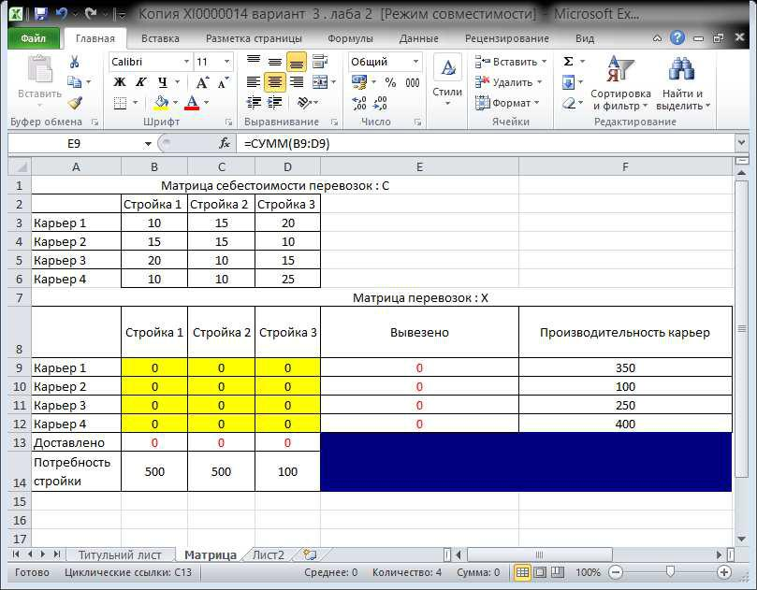

1. Проверить задачу на сбалансированность и записать целевую функцию

F(X), используя встроенную функцию MSExcel – СУММПРОИЗВ().

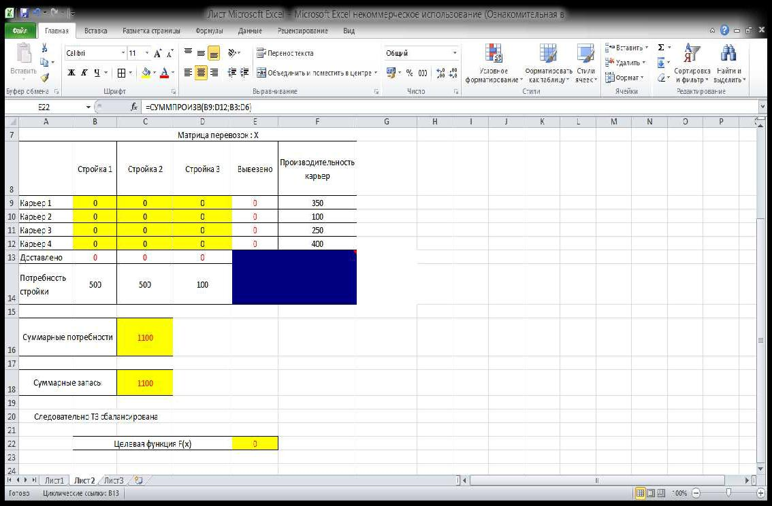

1. Вызвать диалоговое окно надстройки «Поиск решения» и выполнить необходимые установки.

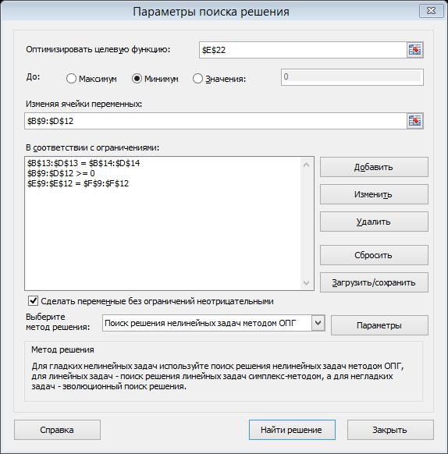

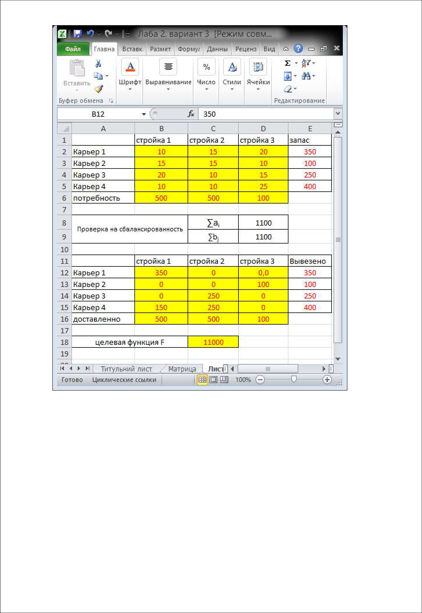

**Решение задачи с помощью пакета MathCad**осуществляется аналогично.Длярешения задачи в среде пакета MathCad:

* 1. Идентифицируйте лабораторную работу, набрав ее номер, название, кто выполнил и проверил.
  2. Определите начальные значения переменных и вектор-столбцы переменных
* и затрат на перевозку С.
  1. Определите целевую функцию F(X).
  2. Введите служебное слово Given и, после него, систему ограничений и граничных условий.
  3. Найдите оптимальное решение с помощью функции Minimize и значение целевой функции.

